Лабораторная работа № 8

Дисциплина: Информационная безопасность

Покрас Илья Михайлович

Содержание

# 1 Цель работы

Целью данной лабораторной работы является освоение на практике применения режима однократного гаммирования на примере кодирования различных исходных текстов одним ключом.

# 2 Выполнение лабораторной работы

1. Я добавил нужные библиотеки для дальнейших действий(??).

Добавление библиотек

Рис. 1: Добавление библиотек

1. Я создал функцию, которая шифрует текст(??).

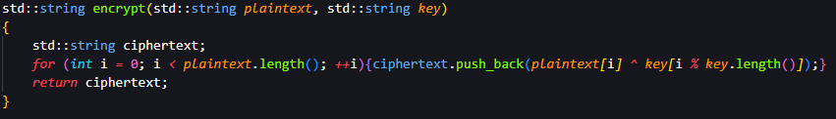

Рис. 2: Функция шифровки текста

1. Я создал функцию, которая которая дешифрует текст путем вызова функции шифровки, при этом входными данными будут шифротекст и ключ(??).

Функция дешифровки ключа

Рис. 3: Функция дешифровки ключа

1. В int main я создал задание переменных и вызов всех функций(??).

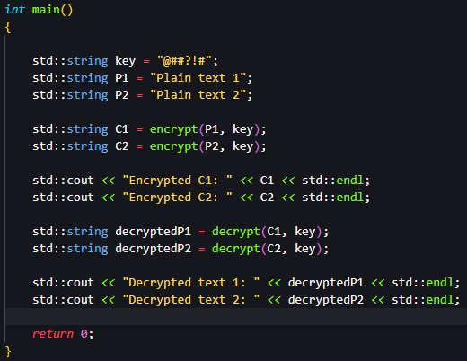

Рис. 4: Int main

1. Я получил следующий результат(??).

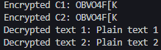

Рис. 5: Результаты работы программы

# 3 Вывод

В ходе проделанной лабораторной работы я освоил на практике применение режима однократного гаммирования на примере кодирования различных исходных текстов одним ключом.

# Список литературы

[1] https://esystem.rudn.ru/pluginfile.php/2090286/mod_resource/content/2/008-lab_crypto-key.pd